2019年上海市青浦区中考数学二模试卷
一.选择题
1．（4分）下列单项式中，与ab²是同类项的是（ ）
A．a²b B．a²b² C．﹣ab² D．2ab
2．（4分）如果一次函数y＝kx+b（k、b是常数，k≠0）的图象经过第一、二、三象限，那么k、b应满足的条件是（ ）
A．k＞0且b＞0 B．k＞0且b＜0 C．k＜0且b＞0 D．k＜0且b＜0
3．（4分）抛物线y＝2（x+1）²﹣1的顶点坐标是（ ）
A．（1，1） B．（﹣1，﹣1） C．（1，﹣1） D．（﹣1，1）
4．（4分）一组数据：2，3，3，4，若添加一个数据3，则发生变化的统计量是（ ）
A．平均数 B．中位数 C．众数 D．方差
5．（3分）下列图形中，是中心对称图形但不是轴对称图形的是（ ）
A．平行四边形 B．矩形 C．菱形 D．等腰梯形
6．（3分）如图，在梯形ABCD中，AD∥BC，∠B＝90°，AD＝2，AB＝4，BC＝6，点O是边BC上一点，以O为圆心，OC为半径的⊙O，与边AD只有一个公共点，则OC的取值范围是（ ）
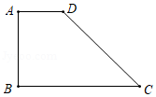
A．4＜OC≤ B．4≤OC≤ C．4＜OC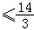 D．4≤OC≤
二、填空题
7．（3分）（﹣2x²）³＝ ．
8．（3分）分解因式：a³﹣9a＝ ．
9．（3分）如果二次根式有意义，那么x的取值范围是 ．
10．（3分）方程的根是 ．
11．（3分）如果关于x的方程x²﹣2x+a＝0有两个相等的实数根，那么a＝ ．
12．（3分）已知反比例函数y＝（k≠0），如果在这个函数图象所在的每一个象限内，y的值随着x的值增大而增大，那么k的取值范围是 ．
13．（3分）将分别写有“创建”、“智慧”、“校园”的三张大小、质地相同的卡片随机排列，那么恰好排列成“创建智慧校园”的概率是 ．
14．（3分）A班学生参加“垃圾分类知识”竞赛，已知竞赛得分都是整数，竞赛成绩的频数分布直方图，如图所示，那么成绩高于60分的学生占A班参赛人数的百分率为 ．
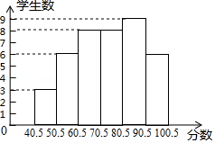
15．（3分）如图，△ABC的中线AD、BE相交于点G，若＝，＝，用、表示＝ ．
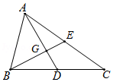
16．（3分）如图，在⊙O中，OA、OB为半径，连接AB，已知AB＝6，∠AOB＝120°，那么圆心O到AB的距离为 ．
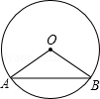
17．（3分）如图，在矩形ABCD中，AB＝3，E为AD的中点，F为CD上一点，且DF＝2CF，沿BE将△ABE翻折，如果点A恰好落在BF上，则AD＝ ．
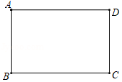
18．（3分）我们把满足某种条件的所有点组成的图形，叫做符合这个条件的点的轨迹，如图，在Rt△ABC中，∠C＝90°，AC＝8，BC＝12，动点P从点A开始沿射线AC方向以1个单位秒的速度向点C运动，动点Q从点C开始沿射线CB方向以2个单位/秒的速度向点运动，P、Q两点分别从点A、C同时出发，当其中一点到达端点时，另一点也随之停止运动，在整个运动过程中，线段PQ的中点M运动的轨迹长为 ．
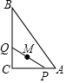
三.解答题
19．计算：（﹣1）²⁰¹⁹﹣|1﹣|+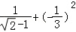．
20．解方程组：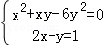
21．如图，在△ABC中，∠C＝90°，AB的垂直平分线分别交边BC、AB于点D、E，联结AD．
（1）如果∠CAD：∠DAB＝1：2，求∠CAD的度数；
（2）如果AC＝1，tan∠B＝，求∠CAD的正弦值．
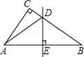
22．如图，一座古塔AH的高为33米，AH⊥直线l，某校九年级数学兴趣小组为了测得该古塔塔刹AB的高，在直线l上选取了点D，在D处测得点A的仰角为26.6°，测得点B的仰角为22.8°，求该古塔塔刹AB的高．（精确到0.1米）【参考数据：sin26.6°＝0.45，cos26.6°＝0.89，tan26.6°＝0.5，sin22.8°＝0.39，cos22.8°＝092，tan22.8°＝0.42】
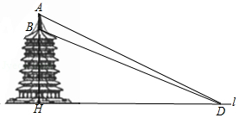
23．已知：如图，在菱形ABCD中，AB＝AC，点E、F分别在边AB、BC上，且AE＝BF，CE与AF相交于点G．
（1）求证：∠FGC＝∠B；
（2）延长CE与DA的延长线交于点H，求证：BE•CH＝AF•AC．
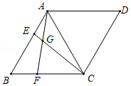
24．已知：如图，在平面直角坐标系xOy中，抛物线y＝ax²+bx（a≠0）经过点A（6，﹣3），对称轴是直线x＝4，顶点为B，OA与其对称轴交于点M，M、N关于点B对称．
（1）求这条抛物线的表达式和点B的坐标；
（2）联结ON、AN，求△OAN的面积；
（3）点Q在x轴上，且在直线x＝4右侧，当∠ANQ＝45°时，求点Q的坐标．
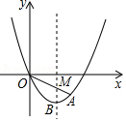
25．已知：在Rt△ABC中，∠ACB＝90°，AC＝1，D是AB的中点，以CD为直径的⊙Q分别交BC、BA于点F、E，点E位于点D下方，连接EF交CD于点G．
（1）如图1，如果BC＝2，求DE的长；
（2）如图2，设BC＝x，＝y，求y关于x的函数关系式及其定义域；
（3）如图3，连接CE，如果CG＝CE，求BC的长．
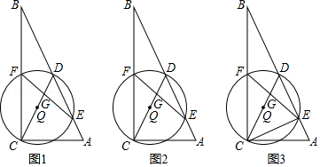

2019年上海市青浦区中考数学二模试卷
参考答案与试题解析
一.选择题
1．（4分）下列单项式中，与ab²是同类项的是（ ）
A．a²b B．a²b² C．﹣ab² D．2ab
【分析】根据同类项的定义：所含字母相同，并且相同字母的指数也相同，这样的项叫做同类项，结合选项求解．
【解答】解：由同类项的定义可知，a的指数是1，b的指数是2．
A、a的指数是2，b的指数是1，与ab²不是同类项；
B、a的指数是2，b的指数是2，与ab²不是同类项；
C、a的指数是1，b的指数是2，与ab²是同类项；
D、a的指数是1，b的指数是1，与ab²不是同类项．
故选：C．
【点评】本题考查了同类项，判断同类项只要两看，即一看所含有的字母是否相同，二看相同字母的指数是否相同．
2．（4分）如果一次函数y＝kx+b（k、b是常数，k≠0）的图象经过第一、二、三象限，那么k、b应满足的条件是（ ）
A．k＞0且b＞0 B．k＞0且b＜0 C．k＜0且b＞0 D．k＜0且b＜0
【分析】根据一次函数图象与系数的关系求解即可．
【解答】解：∵一次函数y＝kx+b（k、b是常数，k≠0）的图象经过第一、二、三象限，
∴k＞0，b＞0，
故选：A．
【点评】本题考查了一次函数图象与系数的关系，属于基础题．注意掌握直线y＝kx+b所在的位置与k、b的符号有直接的关系．k＞0时，直线必经过一、三象限．k＜0时，直线必经过二、四象限．b＞0时，直线与y轴正半轴相交．b＝0时，直线过原点；b＜0时，直线与y轴负半轴相交．
3．（4分）抛物线y＝2（x+1）²﹣1的顶点坐标是（ ）
A．（1，1） B．（﹣1，﹣1） C．（1，﹣1） D．（﹣1，1）
【分析】直接利用顶点式的特点可求顶点坐标．
【解答】解：因为y＝2（x+1）²﹣1是抛物线的顶点式，
根据顶点式的坐标特点可知，顶点坐标为（﹣1，﹣1），
故选：B．
【点评】主要考查了求抛物线的对称轴和顶点坐标的方法．牢记二次函数的顶点式是解答本题的关键．
4．（4分）一组数据：2，3，3，4，若添加一个数据3，则发生变化的统计量是（ ）
A．平均数 B．中位数 C．众数 D．方差
【分析】依据的定义和公式分别计算新旧两组数据的平均数、中位数、众数、方差求解即可．
【解答】解：原数据的2、3、3、4的平均数为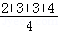＝3，中位数为＝3，众数为3，方差为×[（2﹣3）²+（3﹣3）²×2+（4﹣3）²]＝0.5；
新数据2、3、3、3、4的平均数为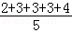＝3，中位数为3，众数为3，方差为×[（2﹣3）²+（3﹣3）²×3+（4﹣3）²]＝0.4；
∴添加一个数据3，方差发生变化，
故选：D．
【点评】本题主要考查的是众数、中位数、方差、平均数，熟练掌握相关概念和公式是解题的关键．
5．（3分）下列图形中，是中心对称图形但不是轴对称图形的是（ ）
A．平行四边形 B．矩形 C．菱形 D．等腰梯形
【分析】根据轴对称图形与中心对称图形的概念求解．
【解答】解：A、平行四边形不是轴对称图形，是中心对称图形，符合题意；
B、矩形是轴对称图形，又是中心对称图形，不符合题意；
C、菱形既是轴对称图形，也是中心对称图形，不符合题意；
D、等腰梯形是轴对称图形，不是中心对称图形，不符合题意．
故选：A．
【点评】此题主要考查了中心对称图形与轴对称的定义，根据定义得出图形形状是解决问题的关键．
6．（3分）如图，在梯形ABCD中，AD∥BC，∠B＝90°，AD＝2，AB＝4，BC＝6，点O是边BC上一点，以O为圆心，OC为半径的⊙O，与边AD只有一个公共点，则OC的取值范围是（ ）
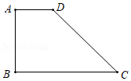
A．4＜OC≤ B．4≤OC≤ C．4＜OC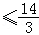 D．4≤OC≤
【分析】作DE⊥BC于E，当⊙O与边AD相切时，圆心O与E重合，即OC＝4；当OA＝OC时，⊙O与AD交于点A，设OA＝OC＝x，则OB＝6﹣x，在Rt△ABO中，由勾股定理得出方程，解方程得出OC＝；即可得出结论．
【解答】解：作DE⊥BC于E，如图所示：
则DE＝AB＝4，BE＝AD＝2，
∴CE＝4＝DE，
当⊙O与边AD相切时，切点为D，圆心O与E重合，即OC＝4；
当OA＝OC时，⊙O与AD交于点A，
设OA＝OC＝x，则OB＝6﹣x，
在Rt△ABO中，由勾股定理得：4²+（6﹣x）²＝x²，
解得：x＝；
∴以O为圆心，OC为半径的⊙O，与边AD只有一个公共点，则OC的取值范围是4≤x≤；
故选：B．
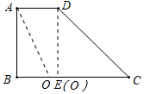
【点评】本题考查了直线与圆的位置关系、直角梯形的性质、勾股定理等知识；熟练掌握直角梯形的性质，分情况讨论是解题的关键．
二、填空题
7．（3分）（﹣2x²）³＝ ﹣8x⁶ ．
【分析】根据积的乘方，等于把积的每一个因式分别乘方，再把所得的幂相乘，进行计算即可．
【解答】解：（﹣2x²）³，
＝﹣2³x^{2×3}，
＝﹣8x⁶．
【点评】本题考查了积的乘方的性质，熟练掌握运算性质是解题的关键．
8．（3分）分解因式：a³﹣9a＝ a（a+3）（a﹣3） ．
【分析】本题应先提出公因式a，再运用平方差公式分解．
【解答】解：a³﹣9a＝a（a²﹣3²）＝a（a+3）（a﹣3）．
【点评】本题考查用提公因式法和公式法进行因式分解的能力，一个多项式有公因式首先提取公因式，然后再用其他方法进行因式分解，同时因式分解要彻底，直到不能分解为止．
9．（3分）如果二次根式有意义，那么x的取值范围是 x≥3 ．
【分析】二次根式的值为非负数，被开方数也为非负数．
【解答】解：∵二次根式有意义，
∴x﹣3≥0，
∴x≥3．
故答案为：x≥3．
【点评】此题考查了二次根式有意义的条件，要明确，当函数表达式是二次根式时，被开方数非负．
10．（3分）方程的根是 x＝ ．
【分析】首先把方程两边同时平方，然后解一元二次方程，最后要验根．
【解答】解：∵，
∴x²﹣1＝1，
∴x²＝2，
∴x＝±，
经检验 x＝±是原方程的根，
∴x＝±．
故答案为：x＝±．
【点评】此题主要考查了无理方程的解法，主要方法是方程两边同时平方从而转化为整式方程解决问题．
11．（3分）如果关于x的方程x²﹣2x+a＝0有两个相等的实数根，那么a＝ 1 ．
【分析】若一元二次方程有两个相等的实数根，则方程的根的判别式等于0，由此可列出关于a的等式，求出a的值．
【解答】解：∵关于x的方程x²﹣2x+a＝0有两个相等的实数根，
∴△＝4﹣4a＝0，即a＝1．
【点评】总结：一元二次方程根的情况与判别式△的关系：
（1）△＞0⇔方程有两个不相等的实数根；
（2）△＝0⇔方程有两个相等的实数根；
（3）△＜0⇔方程没有实数根．
12．（3分）已知反比例函数y＝（k≠0），如果在这个函数图象所在的每一个象限内，y的值随着x的值增大而增大，那么k的取值范围是 k＜0 ．
【分析】直接利用当k＞0，双曲线的两支分别位于第一、第三象限，在每一象限内y随x的增大而减小；当k＜0，双曲线的两支分别位于第二、第四象限，在每一象限内y随x的增大而增大，进而得出答案．
【解答】解：∵反比例函数y＝（k≠0），如果在这个函数图象所在的每一个象限内，y的值随着x的值增大而增大，
∴k的取值范围是：k＜0．
故答案为：k＜0．
【点评】此题主要考查了反比例函数的性质，正确记忆增减性是解题关键．
13．（3分）将分别写有“创建”、“智慧”、“校园”的三张大小、质地相同的卡片随机排列，那么恰好排列成“创建智慧校园”的概率是 ．
【分析】根据题意画出三张卡片排列的所有等可能结果，再由树状图确定恰好排列成“创建智慧校园”的结果数，依据概率公式可得答案．
【解答】解：根据题意，画树状图如下：
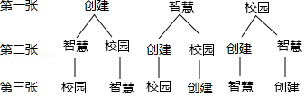
由树状图可知，共有6种等可能排列的方式，其中恰好排列成“创建智慧校园”的只有1种，
∴恰好排列成“创建智慧校园”的概率是，
故答案为．
【点评】此题考查的是用列表法或树状图法求概率．列表法可以不重复不遗漏的列出所有可能的结果，适合于两步完成的事件；树状图法适合两步或两步以上完成的事件；解题时要注意此题是放回实验还是不放回实验．用到的知识点为：概率＝所求情况数与总情况数之比．
14．（3分）A班学生参加“垃圾分类知识”竞赛，已知竞赛得分都是整数，竞赛成绩的频数分布直方图，如图所示，那么成绩高于60分的学生占A班参赛人数的百分率为 77.5% ．
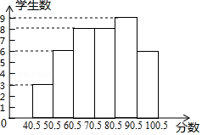
【分析】根据频数直方图中的数据可以求得成绩高于60分的学生占A班参赛人数的百分率，本题得以解决．
【解答】解：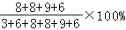＝77.5%，
故答案为：77.5%．
【点评】本题考查频数（率）直方图，解答本题的关键是明确题意，利用数形结合的思想解答．
15．（3分）如图，△ABC的中线AD、BE相交于点G，若＝，＝，用、表示＝ ﹣﹣ ．
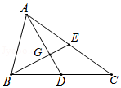
【分析】如图，连接DE．首先证明DG＝AD，根据＝+，求出即可解决问题．
【解答】解：如图，连接DE．
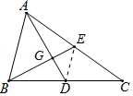
∵BD＝CD，AE＝EC，
∴DE∥AB，DE＝AB，
∴＝＝，
∴DG＝AD，
∴＝+，＝，＝，
∴＝+，
∵＝，
∴＝﹣﹣，
故答案为：﹣﹣，
【点评】本题考查三角形的重心，平面向量等知识，解题的关键是灵活运用所学知识解决问题，属于中考常考题型．
16．（3分）如图，在⊙O中，OA、OB为半径，连接AB，已知AB＝6，∠AOB＝120°，那么圆心O到AB的距离为 ．
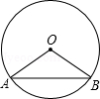
【分析】过O作OC⊥AB交AB于C点，由垂径定理可知，OC垂直平分AB，再解直角三角形即可求解．
【解答】解：过O作OC⊥AB交AB于C点，如右图所示：
由垂径定理可知，OC垂直平分AB，则AC＝AB＝3，
∵OA＝OB，∠AOB＝120°，
∴∠OAB＝30°，
∴tan∠OAB＝tan30°＝，
∴OC＝AC•tan30°＝3×＝，即圆心O到AB的距离为；
故答案为：．
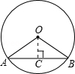
【点评】本题利用垂径定理构造出直角三角形，再根据特殊角的正切函数求解．
17．（3分）如图，在矩形ABCD中，AB＝3，E为AD的中点，F为CD上一点，且DF＝2CF，沿BE将△ABE翻折，如果点A恰好落在BF上，则AD＝ 2 ．
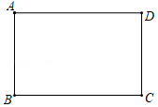
【分析】连接EF，则可证明△EA′F≌△EDF，从而根据BF＝BA′+A′F，得出BF的长，在Rt△BCF中，利用勾股定理可求出BC，即得AD的长度．
【解答】解：连接EF，
∵点E、点F是AD、DC的中点，
∴AE＝ED，DF＝2CF＝2，
由折叠的性质可得AE＝A′E，
∴A′E＝DE，
在Rt△EA′F和Rt△EDF中，
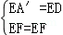，
∴Rt△EA′F≌Rt△EDF（HL），
∴A′F＝DF＝2，
∴BF＝BA′+A′F＝AB+DF＝3+2＝5，
在Rt△BCF中，
BC＝．
∴AD＝BC＝2．
故答案为2
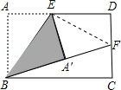
【点评】本题考查了翻折变换的知识，解答本题的关键是连接EF，证明Rt△EA′F≌Rt△EDF，得出BF的长，注意掌握勾股定理的表达式．
18．（3分）我们把满足某种条件的所有点组成的图形，叫做符合这个条件的点的轨迹，如图，在Rt△ABC中，∠C＝90°，AC＝8，BC＝12，动点P从点A开始沿射线AC方向以1个单位秒的速度向点C运动，动点Q从点C开始沿射线CB方向以2个单位/秒的速度向点运动，P、Q两点分别从点A、C同时出发，当其中一点到达端点时，另一点也随之停止运动，在整个运动过程中，线段PQ的中点M运动的轨迹长为 3 ．
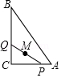
【分析】先以C为原点，以AC所在直线为x轴，建立平面直角坐标系，由题意知0≤t≤6，求得t＝0及t＝6时M的坐标，得到直线M₁M₂的解析式为y＝﹣2x+8．过点M₂作M₂N⊥x轴于点N，则M₂N＝6，M₁N＝3，M₁M₂＝3，线段PQ中点M所经过的路径长为3个单位长度．
【解答】解：以C为原点，以AC所在直线为x轴，建立平面直角坐标系：
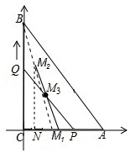
依题意，可知0≤t≤6，当t＝0时，点M₁的坐标为（4，0）；
当t＝6时，点M₂的坐标为（1，6），
设直线M₁M₂的解析式为y＝kx+b，
∴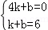，
解得：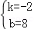，
∴直线M₁M₂的解析式为y＝﹣2x+8．
设动点运动的时间为t秒，
则有点Q（0，2t），P（8﹣t，0），
∴在运动过程中，线段PQ中点M₃的坐标为（，t），
把x＝代入y＝﹣2x+8，得y＝﹣2×+8＝t，
∴点M₃在M₁M₂直线上，
过点M₂作M₂N⊥x轴于点N，则M₂N＝6，M₁N＝3，
∴M₁M₂＝3，
∴线段PQ中点M所经过的路径长为3个单位长度．
故答案为：3．
【点评】本题主要考查了一次函数的应用．用到解二元一次方程组以及勾股定理，综合性较强．
三.解答题
19．计算：（﹣1）²⁰¹⁹﹣|1﹣|+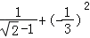．
【分析】直接利用绝对值的性质以及二次根式的性质分别化简得出答案．
【解答】解：原式＝﹣1﹣（﹣1）++1+
＝1．
【点评】此题主要考查了实数运算，正确化简各数是解题关键．
20．解方程组：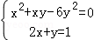
【分析】先将原方程组化为两个二元一次方程组，然后求解即可．
【解答】解：原方程组变形为
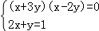，
∴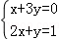或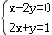
∴原方程组的解为 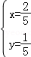或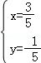
【点评】本题考查了二次方程组的解，将二次方程组化为一次方程组是解题的关键．
21．如图，在△ABC中，∠C＝90°，AB的垂直平分线分别交边BC、AB于点D、E，联结AD．
（1）如果∠CAD：∠DAB＝1：2，求∠CAD的度数；
（2）如果AC＝1，tan∠B＝，求∠CAD的正弦值．
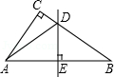
【分析】（1）由DE垂直平分AB交边BC、AB于点D、E，可得∠DAB＝∠DBA，则∠CAD+∠DAB+∠DBA＝∠CAD+2∠DAB＝90°，而∠CAD：∠DAB＝1：2，则可求∠CAD的度数．
（2）在Rt△ABC中，AC＝1，tan∠B＝＝，可求得BC，从而利用勾股定理可求得AB的值，进而可求得AE、DE的值，即可求得AD，而cos∠CAD＝，sin∠CAD＝，即可求∠CAD的正弦值．
【解答】解：
（1）∵∠CAD：∠DAB＝1：2
∴∠DAB＝2∠CAD
在Rt△ABC中，∠CAD+∠DAB+∠DBA＝90°
∵DE垂直平分AB交边BC、AB于点D、E
∴∠DAB＝∠DBA
∴∠CAD+∠DAB+∠DBA＝∠CAD+2∠CAD+2∠CAD＝90°
解得，∠CAD＝18°
（2）在Rt△ABC中，AC＝1，tan∠B＝＝，
∴BC＝2
由勾股定理得，AB＝＝＝
∵DE垂直平分AB交边BC、AB于点D、E
∴BE＝AE＝
∵∠DAE＝∠DBE
∴在Rt△ADE中
tan∠B＝tan∠DAE＝＝
∴DE＝
∴由勾股定理得
AD＝＝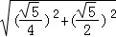＝
∴cos∠CAD＝＝＝
∴sin∠CAD＝＝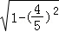＝
则∠CAD的正弦值为
【点评】本题主要是应用三角函数定义来解直角三角形，关键要运用锐角三角函数的概念及比正弦和余弦的基本关系进行解题．
22．如图，一座古塔AH的高为33米，AH⊥直线l，某校九年级数学兴趣小组为了测得该古塔塔刹AB的高，在直线l上选取了点D，在D处测得点A的仰角为26.6°，测得点B的仰角为22.8°，求该古塔塔刹AB的高．（精确到0.1米）【参考数据：sin26.6°＝0.45，cos26.6°＝0.89，tan26.6°＝0.5，sin22.8°＝0.39，cos22.8°＝092，tan22.8°＝0.42】
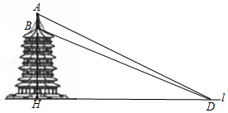
【分析】根据垂直的定义得到∠AHD＝90°，在Rt△ADH中，根据三角函数的定义得到DH＝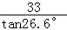＝，在Rt△BDH中，根据三角函数的定义得到DH＝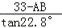＝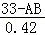，列方程即可得到结论．
【解答】解：∵AH⊥直线l，
∴∠AHD＝90°，
在Rt△ADH中，tan∠ADH＝，
∴DH＝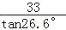＝，
在Rt△BDH中，tan∠BDH＝，
∴DH＝＝，
∴＝，
解得：AB≈5.3m，
答：该古塔塔刹AB的高为5.3m．
【点评】本题考查了解直角三角形的应用﹣仰角俯角问题，正确的解直角三角形是解题的关键．
23．已知：如图，在菱形ABCD中，AB＝AC，点E、F分别在边AB、BC上，且AE＝BF，CE与AF相交于点G．
（1）求证：∠FGC＝∠B；
（2）延长CE与DA的延长线交于点H，求证：BE•CH＝AF•AC．
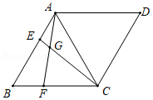
【分析】（1）先利用菱形的性质判断△ABC为等边三角形得到∠B＝∠BAC＝60°，再证明△ABF≌△CAE得到∠BAF＝∠ACE，然后利用角度代换可得到结论；
（2）如图，先证明△BCE∽△DHC得到＝，然后利用等线段代换可得到结论．
【解答】证明：（1）∵四边形ABCD为菱形，
∴AB＝BC，
而AB＝AC，
∴AB＝BC＝AC，
∴△ABC为等边三角形，
∴∠B＝∠BAC＝60°，
在△ABF和△CAE中
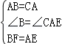，
∴△ABF≌△CAE（SAS），
∴∠BAF＝∠ACE，
∵∠FGC＝∠GAC+∠ACG＝∠GAC+∠BAF＝∠BAC＝60°，
∴∠FGC＝∠B；
（2）如图，
∵四边形ABCD为菱形，
∴∠B＝∠D，AD∥BC，
∴∠BCE＝∠H，
∴△BCE∽△DHC，
∴＝，
∵△ABF≌△CAE，
∴CE＝AF
∵CA＝CB＝CD，
∴＝，
∴BE•CH＝AF•AC．
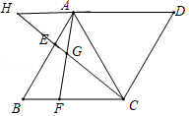
【点评】本题考查了相似三角形的判定与性质：判定两个三角形相似时，应注意利用图形中已有的公共角、公共边等隐含条件，以充分发挥基本图形的作用，寻找相似三角形的一般方法是通过作平行线构造相似三角形；同时灵活运用相似三角形的性质进行几何计算．也考查了菱形的性质．
24．已知：如图，在平面直角坐标系xOy中，抛物线y＝ax²+bx（a≠0）经过点A（6，﹣3），对称轴是直线x＝4，顶点为B，OA与其对称轴交于点M，M、N关于点B对称．
（1）求这条抛物线的表达式和点B的坐标；
（2）联结ON、AN，求△OAN的面积；
（3）点Q在x轴上，且在直线x＝4右侧，当∠ANQ＝45°时，求点Q的坐标．
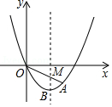
【分析】（1）根据直线x＝4和A（6，﹣3）列出方程组，求出a、b即可求出解析式，然后将x＝4代入函数解析式，求得得y＝﹣4，所以点B的坐标（4，﹣4）；
（2）连结ON、AN，先求出M（4，﹣2），由M、N关于点B对称，求出N（4，﹣6），于是MN＝4，所以S_{△OAN}＝MN•|x_{A}|＝×4×6＝12；
（3）设对称轴直线x＝4与x轴交于点T，抛物线与x轴另一个交点为P，则P（8，0），直线AN与x轴交于点P，连接NQ，连接NA、AP，过点P作PR⊥PN，与NQ交于点R，过R作RH⊥x轴于点H．由∠PNR＝∠ANQ＝45°，则∠PRN＝45°＝∠PNR，所以PR＝PN，易证△PTN≌△RHP（AAS），则RH＝PT＝4，PH＝TN＝6，TH＝10，由HR∥TN，列出比例式求出HQ＝20，于是OQ＝OP+PH+HQ＝8+6+20＝34，所以点Q的坐标（34，0）．
【解答】解：（1）由题意可得
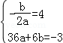，
解得a＝，b＝﹣2，
∴抛物线的表达式y＝x²﹣2x
将x＝4代入，得y＝﹣4，
∴点B的坐标（4，﹣4）；
（2）连结ON、AN，如图1．
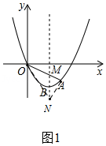
∵A（6，﹣3），
∴直线OA：y＝﹣x，
将x＝4代入，y＝﹣2，
∴M（4，﹣2），
∵M、N关于点B对称，B（4，﹣4），
∴N（4，﹣6），
∴MN＝4，
∴S_{△OAN}＝MN•|x_{A}|＝×4×6＝12；
（3）设对称轴直线x＝4与x轴交于点T，抛物线与x轴另一个交点为P，则P（8，0）．
∵A（6，﹣3），N（4，﹣6），
∴直线AN：y＝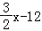，
令y＝0，则x＝8，
∴直线AN与x轴交点（8，0），
即直线AN与x轴交于点P，
如图2，连接NQ，连接NA、AP，过点P作PR⊥PN，与NQ交于点R，过R作RH⊥x轴于点H．
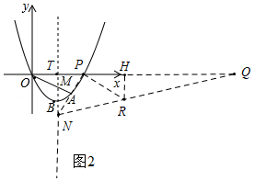
∵∠PNR＝∠ANQ＝45°，
∴∠PRN＝45°＝∠PNR，
∴PR＝PN，
易证△PTN≌△RHP（AAS），
∴RH＝PT＝4，PH＝TN＝6，
∴TH＝10，
∵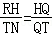，
∴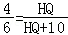，
∴HQ＝20，
∴OQ＝OP+PH+HQ＝8+6+20＝34，
点Q的坐标（34，0）．
【点评】本题考查了二次函数，熟练掌握二次函数的相关性质与全等三角形的判定与性质是解题的关键．
25．已知：在Rt△ABC中，∠ACB＝90°，AC＝1，D是AB的中点，以CD为直径的⊙Q分别交BC、BA于点F、E，点E位于点D下方，连接EF交CD于点G．
（1）如图1，如果BC＝2，求DE的长；
（2）如图2，设BC＝x，＝y，求y关于x的函数关系式及其定义域；
（3）如图3，连接CE，如果CG＝CE，求BC的长．
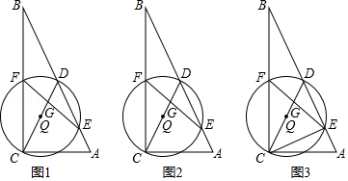
【分析】（1）如图1中，连接CE．在Rt△CDE中，求出CD，CE即可解决问题．
（2）如图2中，连接CE，设AC交⊙Q于K，连接FK，DF，DK．想办法用x表示CD，DE，证明FK∥AB，推出＝，延长构建关系式即可解决问题．根据点E位于点D下方，确定x的取值范围即可．
（3）如图3中，连接FK．证明ED＝EC，由此构建方程即可解决问题．
【解答】解：（1）如图1中，连接CE．
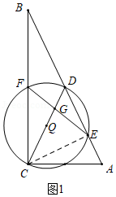
在Rt△ACB中，∵∠ACB＝90°，AC＝1，BC＝2，
∴AB＝＝，
∵CD 是⊙Q的直径，
∴∠CED＝90°，
∴CE⊥AB，
∵BD＝AD，
∴CD＝AB＝，
∵•AB•CE＝•BC•AC，
∴CE＝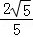，
在Rt△CDE中，DE＝＝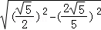＝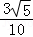．

（2）如图2中，连接CE，设AC交⊙Q于K，连接FK，DF，DK．
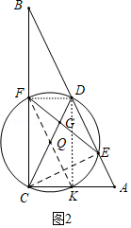
∵∠FCK＝90°，
∴FK是⊙Q的直径，
∴直线FK经过点Q，
∵CD是⊙Q的直径，
∴∠CFD＝∠CKD＝90°，
∴DF⊥BC，DK⊥AC，
∵DC＝DB＝DA，
∴BF＝CF，CK＝AK，
∴FK∥AB，
∴＝，
∵BC＝x，AC＝1，
∴AB＝，
∴DC＝DB＝DA＝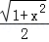，
∵△ACE∽△ABC，
∴可得AE＝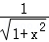，
∴DE＝AD﹣AE＝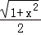﹣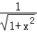，
∴＝，
∴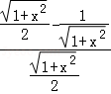＝，
∴y＝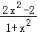（x＞1）．

（3）如图3中，连接FK．
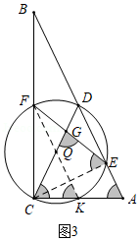
∵CE＝CG，
∴∠CEG＝∠CGE，
∵∠FKC＝∠CEG，
∵FK∥AB，
∴∠FKC＝∠A，
∵DC＝DA，
∴∠A＝∠DCA，
∴∠A＝∠DCA＝∠CEG＝∠CGE，
∴∠CDA＝∠ECG，
∴EC＝DE，
由（2）可知：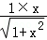＝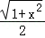﹣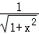，
整理得：x²﹣2x﹣1＝0，
∴x＝1+或1﹣（舍弃），
∴BC＝1+．
【点评】本题属于圆综合题，考查了圆周角定理，勾股定理，三角形的中位线定理，平行线分线段成比例定理，等腰三角形的判定和性质等知识，解题的关键是学会添加常用辅助线，构造平行线解决问题，学会利用参数，构建方程解决问题，属于中考常考题型．

